上海井园市政工程有限公司“4.1”

坍塌死亡事故调查报告

2024年4月1日20时05分左右，在浦东新区惠南镇大川公路拱极路口污水管抢修工程工地，发生一起坍塌事故，造成一人死亡。

根据《中华人民共和国安全生产法》和《生产安全事故报告和调查处理条例》（国务院令第493号）等相关法律法规的要求，以及浦东新区人民政府的授权，由浦东新区应急管理局（以下简称：区应急管理局）牵头，会同上海市公安局浦东分局、浦东新区总工会、浦东新区生态环境局、惠南镇人民政府，并邀请浦东新区监察委员会派员组成调查组。调查组通过现场勘查、调查取证、综合分析等，查明了事故发生的原因，认定了事故的性质，提出了对有关责任人员、责任单位的处理建议和防范措施。现将情况报告如下：

# 一、基本情况

## （一）污水管抢修工程承发包情况

2024年3月8日起，上海南汇排水有限公司（以下简称“南汇排水公司”）连续接到城运平台（区生态环境局供排水中心）关于惠南镇民乐大居污水排放不畅的热线工单，南汇排水公司经现场管道检测后，研究决定将堵塞管道平移置换。上海井园市政工程有限公司（以下简称“井园市政公司”）承接了南汇排水公司污水管抢修工程，双方签订了《2024年南汇排水公司污水总管道零星维修-大川公路拱极路口污水管抢修合同》和《安全管理协议》，合同金额约24.95万元，施工期限2024年3月18日-2024年4月30日。

## （二）相关单位情况

1.井园市政公司，成立于2006年11月21日，统一社会信用代码：91310115795662306R，法定代表人：张国光，企业类型：有限责任公司（自然人投资或控股）；住所：上海浦东新区南汇新城镇芦潮港路1728号524室；经营范围：污水管网养护，市政，环保，排水工程；水电安装工程，市政管线工程，三废治理设施的建设及安装调试，环境设施管理，环保专业领域内的技术咨询、技术服务、技术开发、技术转让，市政管道，管网工程配套服务，排水设施维护、潜水作业，水利水电建设工程施工等。（依法须经批准的项目，经相关部门批准后方可开展经营活动）。持有市政公用工程施工总承包二级，证书编号：D231590419；安全生产许可证编号：（沪）JZ安许证字[2019]021027。

2.南汇排水公司，成立于1996年01月22日，统一社会信用代码：913101156304848042，法定代表人：富文军，企业类型：有限责任公司(非自然人投资或控股的法人独资)；住所：上海市浦东新区惠南镇沪南公路9800号409室；经营范围：许可项目：建设工程施工；建设工程设计。（依法须经批准的项目，经相关部门批准后方可开展经营活动，具体经营项目以相关部门批准文件或许可证件为准）。一般项目：污水处理及其再生利用；市政设施管理；水环境污染防治服务；水环境治理；固体废物治理等。（除依法须经批准的项目外，凭营业执照依法自主开展经营活动）。持有市政公用工程施工总承包二级资质，证书编号：D231817834；安全生产许可证编号：（沪）JZ安许证字[2023]021787。

## （三）事故相关人员情况

1.倪建，男，40岁，井园市政公司污水管抢修工程负责人，全面负责抢修工程施工管理。

2.任苗根，男，57岁，井园市政公司污水管抢修工程现场负责人，负责施工组织管理。

3.朱平国，男，66岁，井园市政公司污水管抢修工程施工人员。

4.曹骏，男，42岁，南汇排水公司工程科科长，负责污水抢修工程施工管理。

5.俞臻琼，男，40岁，南汇排水公司工程科副科长，负责施工项目的质量、进度和现场安全等管理工作。

6.张学钧，男，50岁，南汇排水公司安全科安全员，负责污水管抢修工程现场安全巡查等安全管理工作。

# 二、事故发生及救援经过

2024年4月1日7时30分左右，任苗根带领朱平国、蔡福来、潘国宝、朱建华、曾满成等到达大川公路拱极路口进行施工。15时30分左右，任苗根等人完成了路面放线、混泥土破土、切割等工作。16时左右，任苗根指挥挖掘机沿大川公路由南向北开挖地面沟槽，先后完成了第一段管线沟槽开挖、排管及黄沙回填工作。19时左右，开始开挖第二段管线沟槽，19时40分左右，沟槽开挖完成后，任苗根安排施工人员将第二段管道下放至沟槽内，并安排蔡福来和朱平国下至沟槽内矫正管道位置，蔡福来站在第二根管道与第一根管道连接处，朱平国站在第二根管道北侧，20时05分左右，朱平国东侧沟槽壁泥土坍塌将其埋压，任苗根见状后，立刻拨打了“120”、“110”和“119”等应急救援电话。“119”等救援部门到场后，将朱平国从泥土中救出，并将其送往上海市浦东医院救治，经救治无效，朱平国于当日22时30分死亡。

# 三、现场勘查鉴定情况及调查情况

## （一）事故现场勘查及调查情况

1.事故现场位于大川公路拱极路口东南侧，事发沟槽南北向开挖（共两段），南侧沟槽已完成管线铺设和回填，北侧沟槽已完成开挖，沟槽东侧地面上堆放着挖出的泥土和待回填的黄沙，西侧路面设置了现场围栏，北侧沟槽顶端地面上停放着一辆挖掘机（图一）。

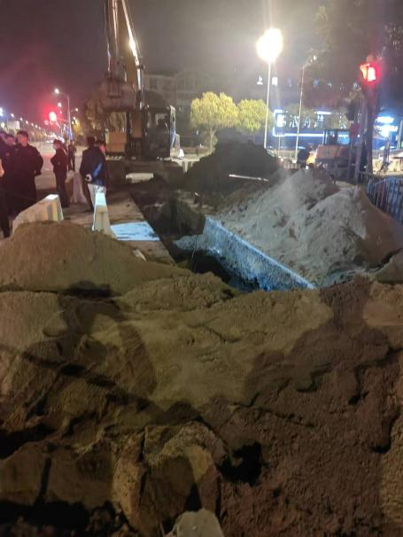

**图一 现场施工图**

2.施工开挖沟槽总长约20米，宽约1.5米，深度约3.2米，沟槽侧壁没有做支撑围檩，北侧沟槽中部有一用于铺设电缆的混凝土平台（图二），距沟槽底部约2米，事发时，朱平国位于混凝土平台下方对接管道。沟槽东侧有明显的土方坍塌，其中东侧电缆管线混凝土平台处有较大面积坍塌土方（朱平国被埋处），已基本将电缆管线平台下方掩埋，塌方后沟槽深约3米（图三）。

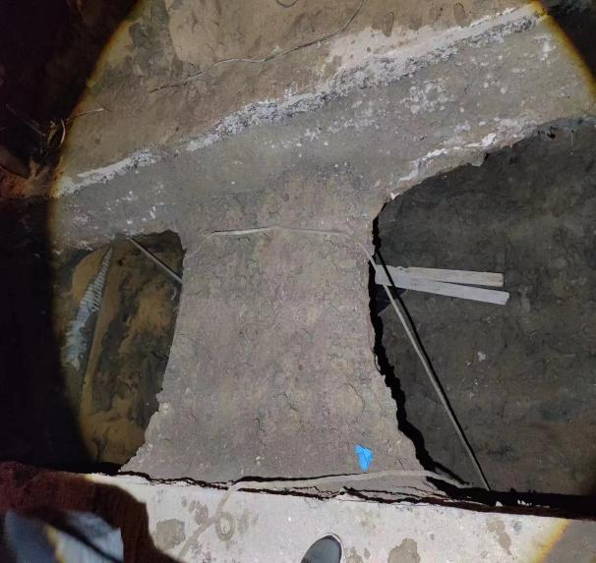 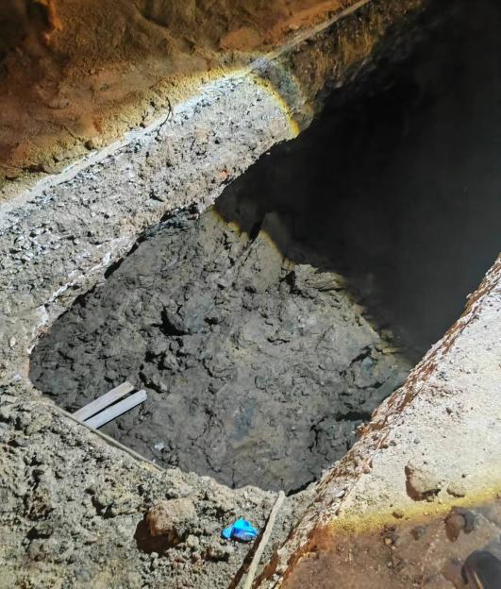

**图二 电缆管线平台 图三 塌方位置（朱平国被埋）**

## （二）安全管理情况

1.井园市政公司提供了《企业规章制度与操作规程》、员工三级安全教育记录卡，制定了污水管抢修施工方案，要求根据现场实际情况采取围檩等维护措施，但方案中未能明确围檩作业的具体方式、施工要求和注意事项，没有按照规定对从业人员进行专门的安全教育培训和安全技术交底。井园市政公司沟槽开挖没有按照规定采取围檩等防护措施，作业现场也没有专门的安全管理人员，未能及时制止施工人员进入不符合安全规范要求的沟槽内作业的行为。

2.南汇排水公司制定了安全管理体系，明确工程科为该抢修项目主管部门，全面负责工程施工管理，安全科协助工程科做好抢修施工安全管理工作。南汇排水公司提供了《企业安全管理制度》、《安全操作规程》，动土作业安全管理制度明确：挖掘坑、槽、井、沟等作业要视土壤性质、湿度和深度设置安全边坡或固臂支架，对边坡或固臂支架应随时检查，出现异常危险征兆，应当立即停止作业，并采取措施。南汇排水公司提供抢修项目协调会会议记录，明确因施工点位位于非机动车道且地下有16号线地铁无法落实放坡和固壁支撑（打钢板）处理等，要求施工单位采用围檩的防护措施，在沟槽两侧加装护板支护，并在护板中间横向加固支撑，南汇排水公司工程科、安全科、井园市政公司相关人员参会。南汇排水公司向井园市政公司发放了工程安全施工告知书，由施工单位工程负责人倪建签收；南汇排水公司安全科组织施工人员进行了安全教育培训，对项目主要负责人倪建等管理人员进行了工程安全技术总交底，要求进入沟槽前，必须检查土壁稳定性，确认安全方可进入作业；南汇排水公司提供了日常检查安全记录，公司安全科派员对开挖土方安全情况、基坑作业情况、安全标志设置等进行检查，检查过程中要求施工单位做好基坑围檩措施。但南汇排水公司工程科、安全科对存在较大危险性的沟槽开挖和排管作业施工过程监督管理不力，对于井园市政公司沟槽围檩防护措施落实情况没有进行重点检查，未能有效督促井园市政公司严格执行施工交底和协调会的要求落实沟槽围檩等安全防护措施。

## （三）司法鉴定情况

复旦大学上海医学院司法鉴定中心的鉴定意见为：朱平国死因符合压砸至胸部闭合性损伤。

# 四、事故造成的人员伤亡和直接经济损失

## （一）伤亡人员情况

朱平国，男，66岁，上海人，上海井园市政工程有限公司污水管抢修工程施工人员。

## （二）事故直接经济损失

事故直接经济损失约人民币195万元。

# 五、事故发生原因和事故性质

## （一）事故发生的原因

**1.直接原因**

现场开挖的沟槽未按规范要求采用围檩支撑等措施进行维护，沟槽壁发生坍塌将在沟槽内作业的朱平国埋压，造成事故。

**2.间接原因**

（1）井园市政公司未在方案中明确围檩作业的具体方式、施工要求和注意事项，未按照规定要求向从业人员进行专门的安全教育培训和安全技术交底；施工组织不力，沟槽开挖未按照施工协调会的要求采取围檩等防护措施；作业现场安全管理缺失，未能及时制止施工人员进入不符合安全规范要求的沟槽内作业的行为。

（2）南汇排水公司对存在较大危险性的沟槽开挖和排管作业施工过程监督管理不力，对于井园市政公司沟槽围檩防护等管控措施落实情况没有进行重点检查，未能有效督促井园市政公司严格执行施工交底和协调会的要求落实沟槽围檩等安全防护措施。

（二）事故性质分析

调查组认定，“4.1”坍塌死亡事故是一起一般等级的生产安全责任事故。

# 六、事故责任的认定和处理建议

## （一）对事故责任人员的责任认定和处理建议

1.任苗根，井园市政公司污水管抢修工程现场负责人。未能组织人员按照规范要求落实沟槽围檩等安全防护措施，对事故的发生负有责任，涉嫌重大事故责任罪，建议司法机关依法追究其刑事责任。

2.倪建，井园市政公司污水管抢修工程负责人，未依法认真履行安全管理职责，未按照规范要求组织施工人员进行专门的安全教育培训和安全技术交底；未能督促施工人员严格按照规范要求开挖沟槽并落实围檩等防护措施；施工现场安全管理不力，未能及时制止施工人员进入不符合安全规范要求的沟槽内作业的行为，违反了《中华人民共和国安全生产法》第二十五条第二项、第五项和第六项的规定，对事故的发生负有管理责任，建议区应急管理局依法给予行政处罚。

3.曹骏，南汇排水公司工程科科长，作为污水管抢修工程公司主管部门负责人，未认真履行安全管理责任，对存在较大危险性的沟槽开挖和排管作业施工过程监管不力，未组织人员对施工现场沟槽围檩防护等管控措施落实情况进行重点检查，违反了《中华人民共和国安全生产法》第二十五条第五项的规定，对事故的发生负有管理责任，建议区应急管理局依法给予行政处罚。

4.俞臻琼，南汇排水公司工程科副科长，对作业现场安全监管不力，未能对沟槽围檩支撑等维护情况进行重点检查，未及时发现沟槽开挖未设置围檩等维护的安全隐患，对事故的发生负有责任，建议南汇排水公司按照规章制度予以严肃处理。

5.张学钧，南汇排水公司安全科副科长，对作业现场安全巡查不力，未能对沟槽围檩支撑等维护情况进行重点检查，未及时发现沟槽开挖未设置围檩等维护的安全隐患，对事故的发生负有责任，建议南汇排水公司按照规章制度予以严肃处理。

## （二）对事故责任单位的责任认定和处理建议

井园市政公司未能结合施工现场实际情况，在方案中明确围檩作业的具体方式、施工要求和注意事项，没有按照规定对从业人员进行专门的安全教育培训和安全技术交底；施工组织不力，沟槽开挖未按照施工协调会的要求采取围檩等防护措施，作业现场安全管理缺失，未能及时制止施工人员进入不符合安全规范要求的沟槽内作业的行为。违反了《中华人民共和国安全生产法》第四条、第二十八条、第四十一条第二款、第四十三条和第四十四条的规定，对事故的发生负有责任，建议区应急管理局依法予以行政处罚。

# 七、整改防范措施建议

（一）井园市政公司要深刻吸取事故教训，认真履行安全生产主体责任，全面排查辨识施工作业过程中存在的各类安全风险，切实加强施工项目的安全生产管理，对于沟槽开挖等危险作业要制定专门的施工方案，明确安全管控措施要求，作业现场要安排具备相应安全管理知识的专人进行管理，确保各项安全操作规程和安全防护措施落实到位，杜绝施工人员违规冒险作业行为，确保施工过程安全可控。

（二）南汇排水公司要认真履行发包方安全管理职责，要加强危险作业的现场管理，重点关注地下管线复杂、沟槽开挖深度较深的施工安全，落实各类安全防护措施；要强化重点施工环节的安全检查，督促施工单位严格执行施工方案，做好各项防护措施，及时发现和制止施工单位的各类违规违章作业行为，避免类似事故的再次发生。

上海井园市政工程有限公司

“4.1”坍塌死亡事故调查组

2024年5月31日